Praktična provjera znanja – Tablice u Wordu – 6. razred
Grupa B
- Izradi tablicu koja ima paran broj redaka i stupaca i neparne stupce spoji i osjenčaj različitim bojama
- Izradi tablicu 7x6. Izmjeni obrube tako da svaka linija bude drugačije boje, a iste vrste i širine.
- Izradi tablicu 4x8. Izmjeni obrube tako da svaka linija bude druge boje, vrste i širine.
- Izradi ovakvu tablicu i dopiši tražene podatke

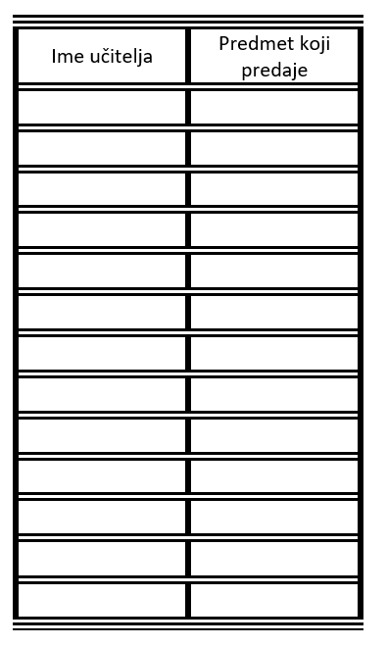

- Izradi ovakvu tablicu

Odgovori na pitanja:
- Što je tablica?
- Što kod obruba možeš odabrati?
- Kako možeš obrisati višak linija?
- Koje se dvije kartice pojave kada oblikuješ tablicu?
- Što je ćelija?

Svaki odgovor drugačije oblikuj.

- Izradi tablice koje će imati 12 ćelija. Koliko je takvih tablica?

- Dovrši križaljku (ako trebaš, dodaj si još stupaca)
H
A
R
D
V
E
R

- Osjenčaj ćelije u obliku kao na slici (ako trebaš, dodaj si redaka i stupaca)

Spremi dokument u svoju mapu pod nazivom Praktična provjera znanja, tablice Word
PAZI da bude u tvojoj mapi, jer tražim samo tamo.

